
MODUL PERKULIAHAN
W132100010 – MATEMATIKA TEKNIK
Persamaan Diferensial Linier Orde N

Abstrak | Sub-CPMK
Memahami konsep dan menyelesaikan persoalan persamaan diferensial linier orde n | Sub-CPMK 2.2  Mahasiswa diharapkan mampu memahami dan menyelesaikan persoalan persamaan diferensial orde n


PD Orde N
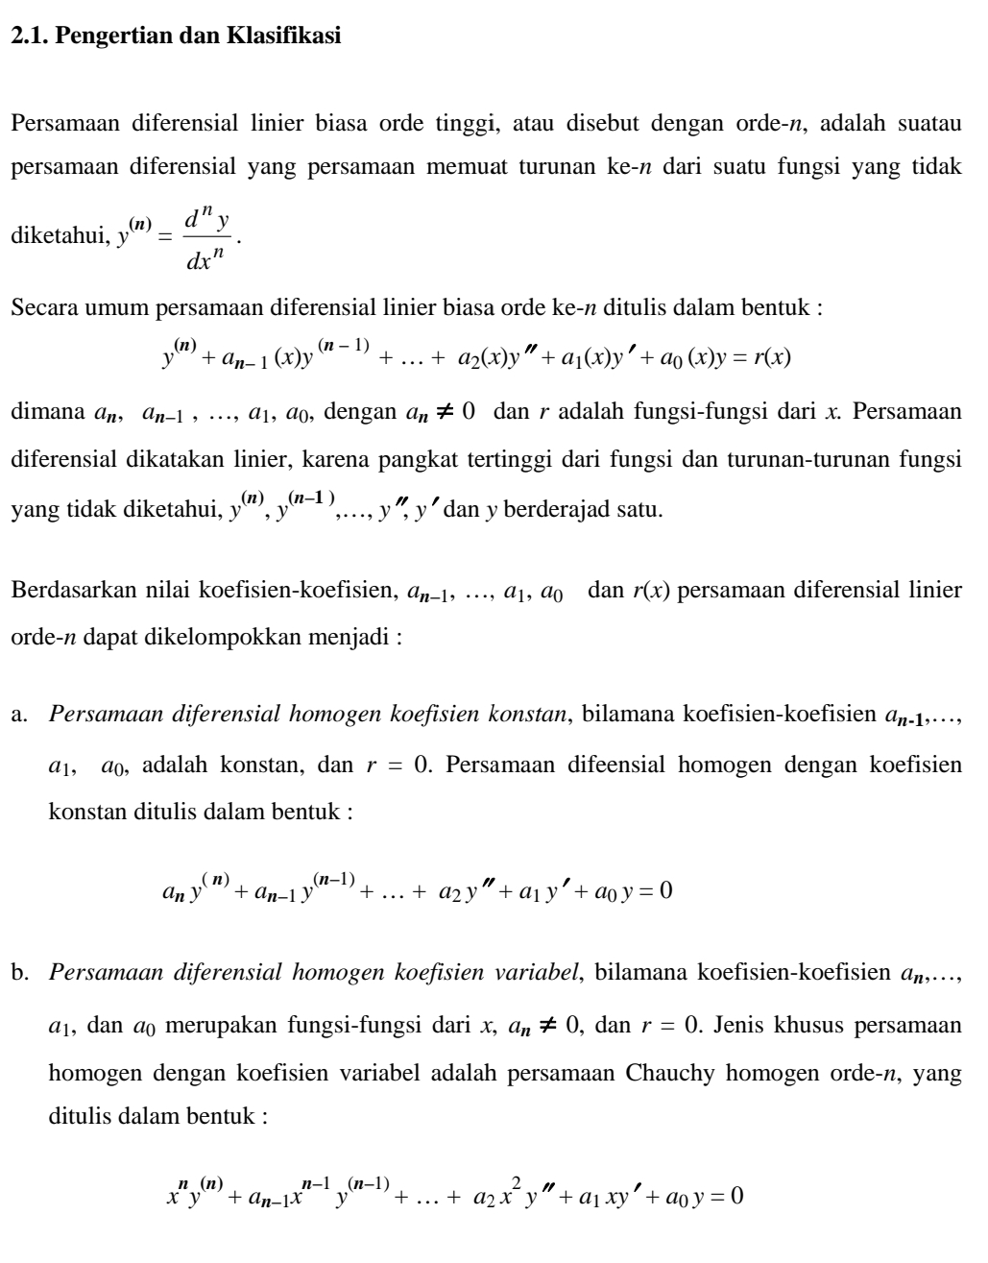
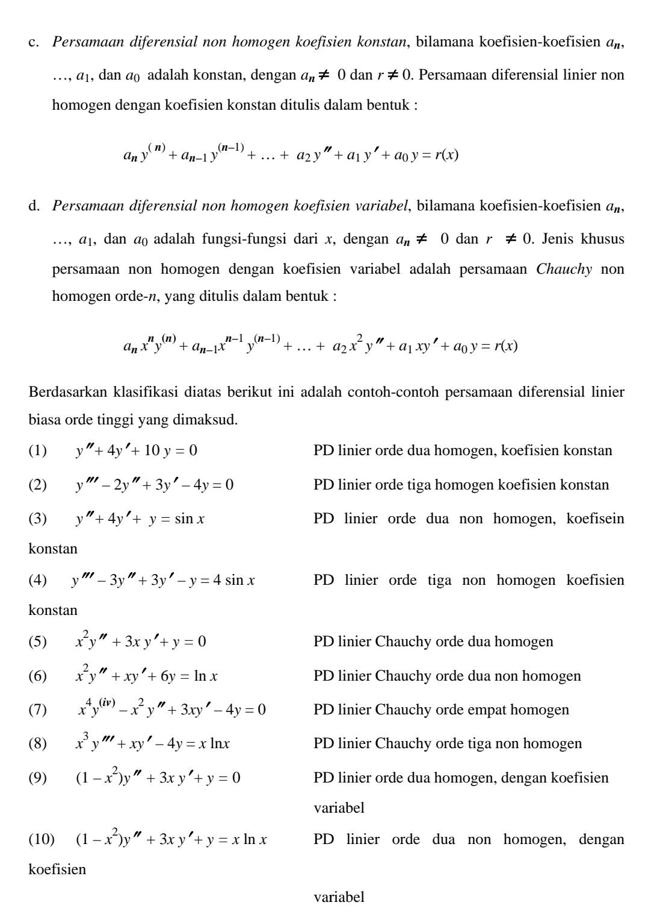

PD Linier Orde Dua Homogen Koefisien Konstan
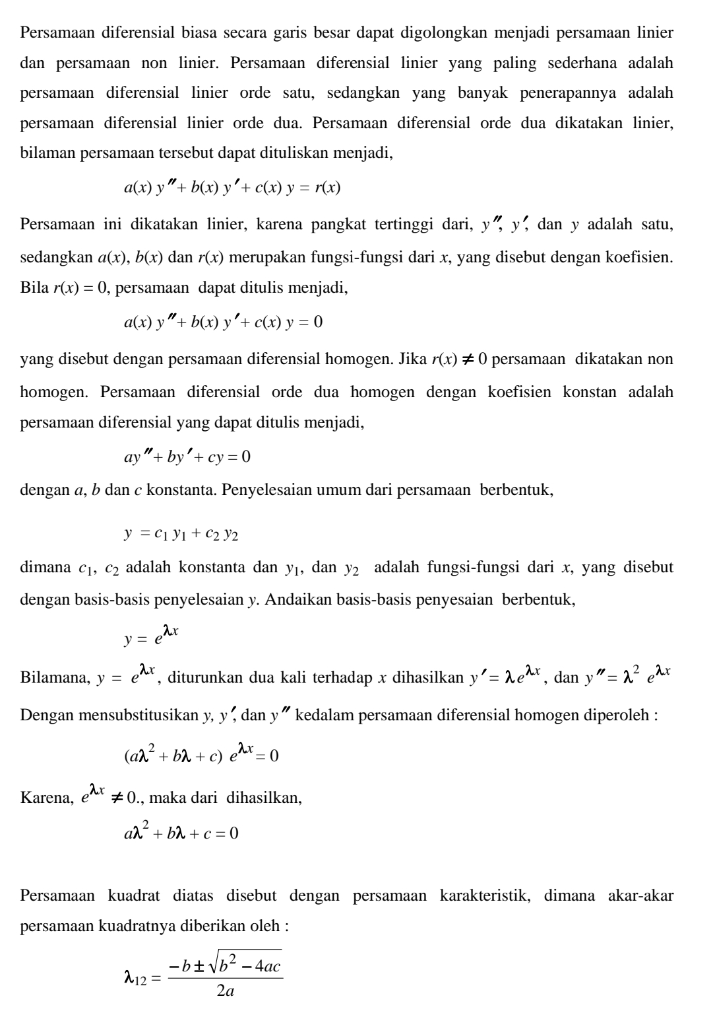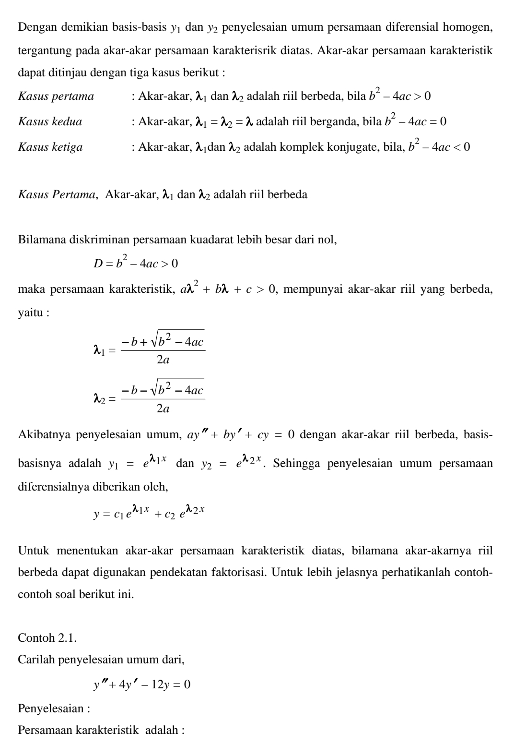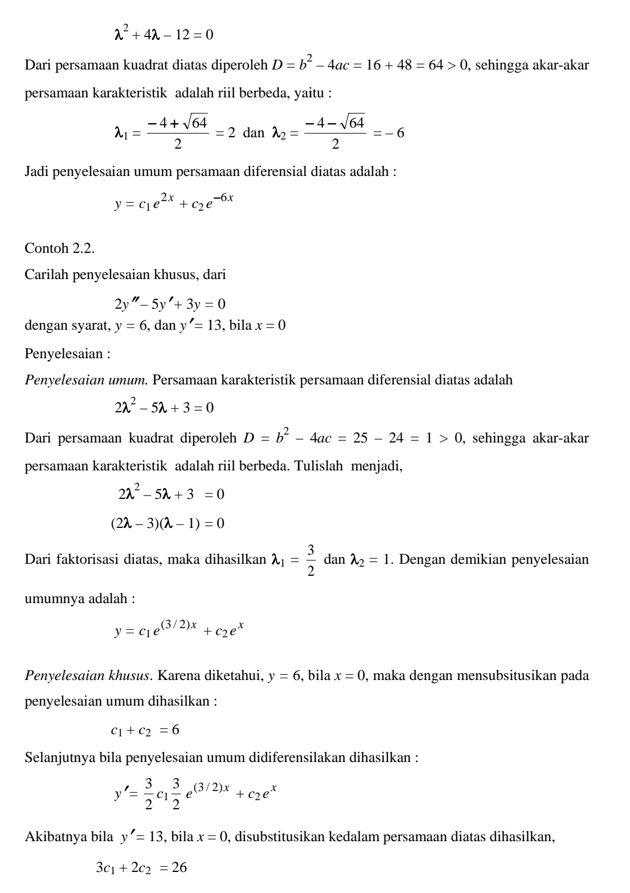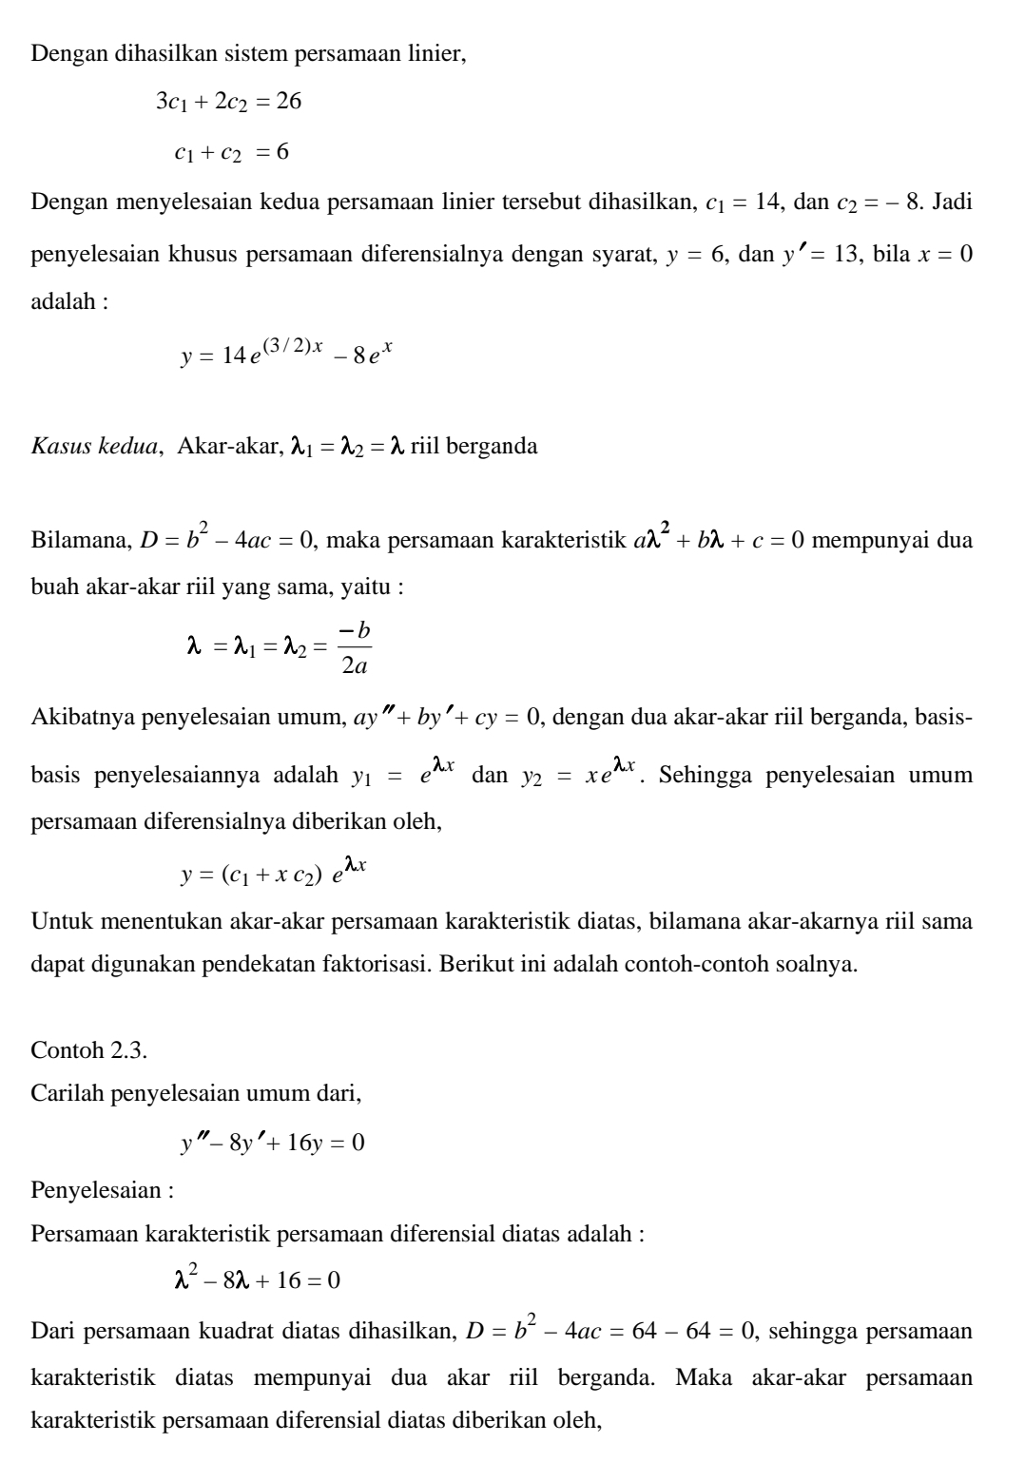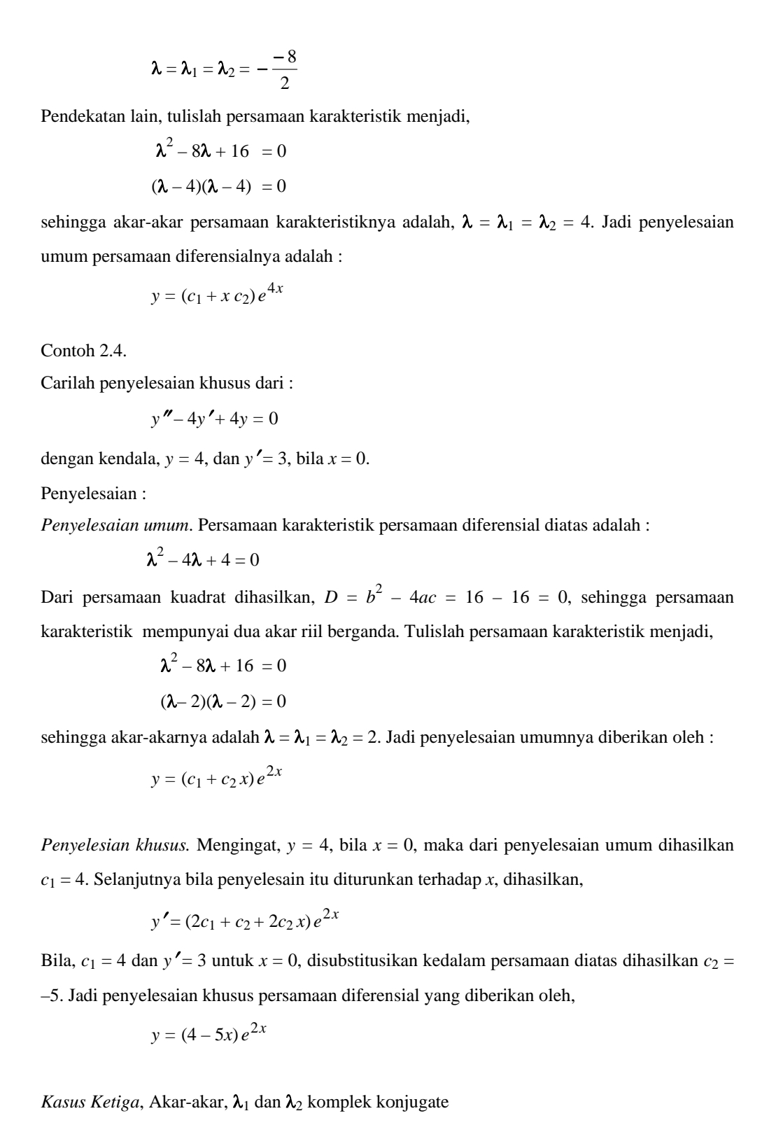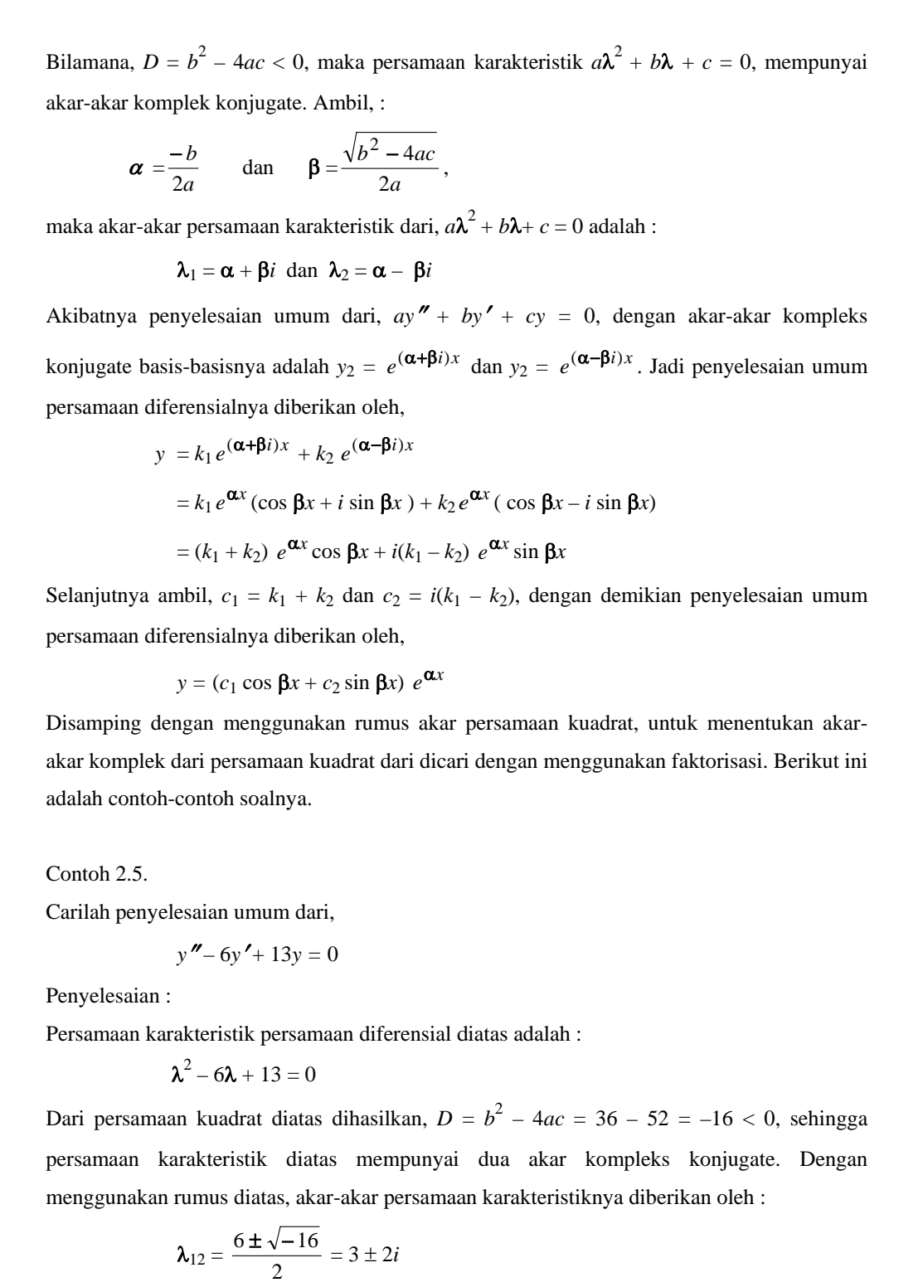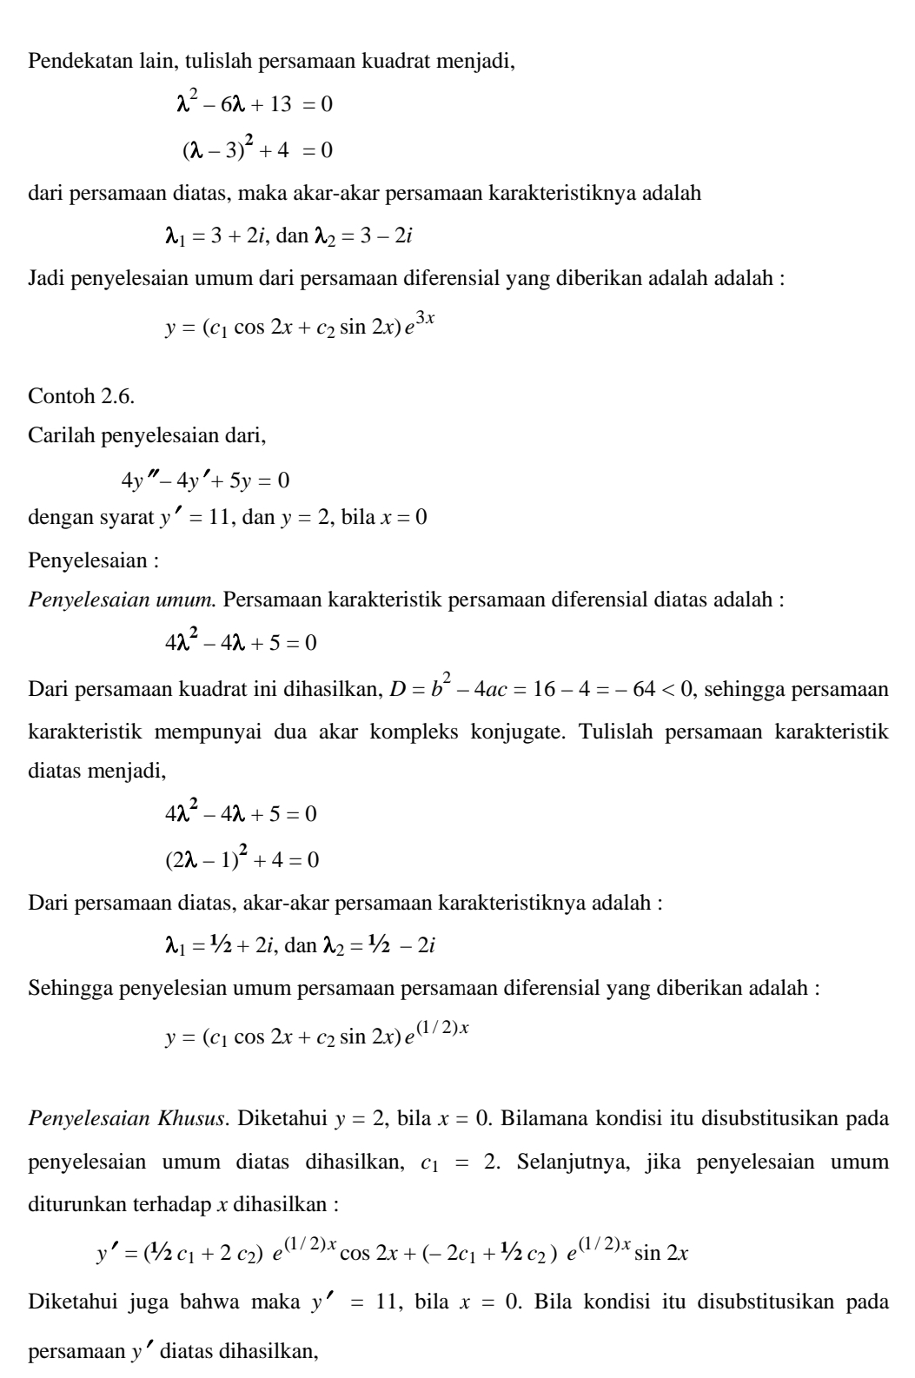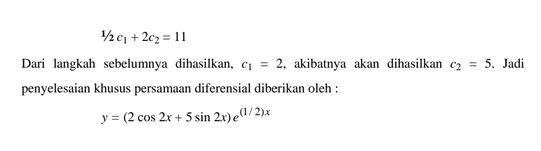

Daftar Pustaka

[1] Sucipto,Erwin. Engineering Mathematics – 3th Edition, Erlangga, 1994.
[2] Markoni. Pengantar Dasar Matematika Rekayasa.-1st Edition,Graha llmu, 2014

